2015蓟县二中高三年级生物总6月冲刺检测试题
一．选择题共6道小题，每小题6分，共36分，在每道题的列出的四个选项中，只有一项是最符合题目要求的，将答案的标号填涂在卡上）
1．正确选择实验材料，是得出正确结论的前提。下列有关实验材料的选择，正确的是（ ）
 | 实验名称 | 取材部位
A．  B．  C．  D． | 观察细胞中的线粒体和叶绿体  提取并研究细胞膜的化学组成  观察细胞中DNA和RNA的分布  观察细胞的质壁分离与复原 | 人的口腔上皮细胞  公鸡的成熟红细胞  洋葱表皮细胞  洋葱根尖分生区细胞
2．在哺乳动物的某一器官中，发现了如下细胞分裂图像，下列有关叙述错误的是（ ）
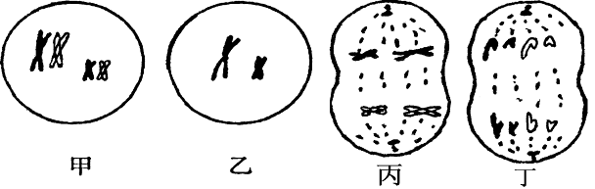

A．甲图处于减数分裂第一次分裂过程中，含有两个四分体
B．在乙图所示的细胞中，含有1对同源染色体，4个姐妹染色单体
C．丙图所示过程可能会发生基因重组
D．该器官一定是动物的睾丸
3．以下说法错误的是（ ）
A细菌和蛙成熟的红细胞在分裂过程中，看不到染色体出现
B只要是真核细胞都能作为组织培养、细胞培养或克隆的生物材料
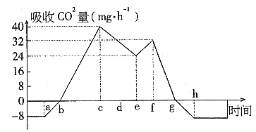
C参加反应时酶本身不发生变化
D病毒的遗传物质是DNA或RNA
4.下图为某植物在夏季晴天一昼夜内CO2吸收量的变化情 况，以下判断正确的是（ ）
（1）该植物进行光合作用的时间区段是bg段
（2）该植物在a和h时刻只进行呼吸作用，不进行光合作用
（3）影响bc段光合速率的外界因素只有光照强度
（4）ce段与fg段光合速率下降的原因完全相同
（5）若c、f时刻的光合速率相等，则该植物呼吸速率为c时刻大于f时刻
（6）该植物处于生长时期
A. （1）（3） B. （2）（4） C. （1）（5） D. （2）（6）
5.现有甲、乙两种植物（均为二倍体纯种），其中甲种植物的光合作用能力高于乙种植物，但乙种植物很适宜在盐碱地种植，且相关性状均为核基因控制。要利用甲、乙两种植物的优势，培育出高产、耐盐的植株，有多种生物技术手段可以利用。下列所采用的技术手段中，不可行的是（ ）
A．利用植物体细胞杂交技术，可获得满足要求的四倍体杂种目的植株
B．将乙种植物耐盐基因导入到甲种植物的受精卵中，可培育出目的植株
C．两种植物杂交后，得到的F₁再利用单倍体育种技术，可较快获得纯种的目的植株
D．诱导两种植物的花粉融合，并培育成幼苗，幼苗用秋水仙素处理，可培育出目的植株
6．下列有关“一定的说法正确是（ ）
①光合作用一定要在叶绿体中 ②有氧呼吸的第二、三阶段一定在线粒体中
③没有细胞结构的生物一定是原核生物 ④酶催化作用的最适温度一定是37℃
⑤生长素对植物生长一定促进作用
A．正确的是② B．正确的是②③ C．正确的是①②③⑤ D．全部不对
二．简答题：
7．（一）（14分）下面是“调查人群中某种性状的遗传”课题所遇到的有关问题，请回答：
- 在调查遗传病史时，为了研究其发病率与遗传方式，应采用的方法是（ ）
①在人群中随机抽样调查并计算发病率 ②在人群中随机抽样调查研究遗产方式 ③在患者家系中调查并计算发病率 ④在患者家系中调查研究遗传方式
A ①② B ②③ C ③④ D①④
（2）①在下列4种性状中，不宜选择＿＿＿项进行遗传方式的分析，理由是＿＿ ＿＿＿＿
A 是否卷舌 B身高 C ABO血型 D红绿色盲
②指出下面有关“家庭成员血友病调查表”设计中的不妥之处：＿＿＿＿＿＿＿＿＿＿ 家庭成员血友病调查表
性状 |  | 祖父 | 祖母 | 外祖父 | 外祖母 | 父亲 | 母亲 | 兄弟 |  |  | 姐妹 |  |  | 本人
 |  |  |  |  |  |  |  | A₁ | A₂ | A₃ | B₁ | B₂ | B₃ | 本人
血友病 | 有
血友病 | 无
填表说明：请在上表中亲属的相应性状的空格中打上‘√’
（3）下表是关于人群中单眼皮和双眼皮遗传情况的统计结果。请据下表回答下列问题：
组别 | 父 | 母 | 调查家庭数 | 子 |  | 女
 |  |  |  | 单眼皮 | 双眼皮 | 单眼皮 | 双眼皮
一 | 单眼皮 | 单眼皮 | 35 | 17 | 0 | 23 | 0
二 | 双眼皮 | 单眼皮 | 300 | 36 | 122 | 75 | 99
三 | 单眼皮 | 双眼皮 | 100 | 24 | 28 | 19 | 33
四 | 双眼皮 | 双眼皮 | 220 | 31 | 98 | 25 | 87
①根据表中哪组调查结果，可直接判断该形状的显隐性？ ，理由
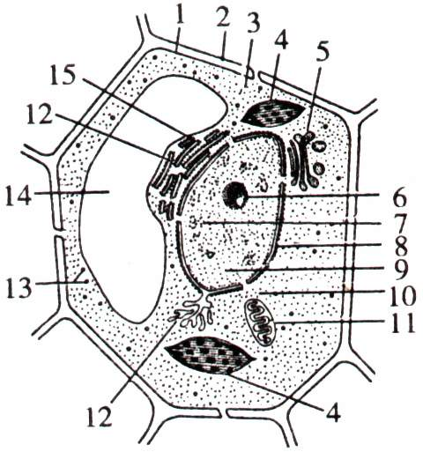
②第二组调查家庭中，父亲的基因型可能是 （相应基因用A,,a表示）
（二）（10分）根据下图回答有关免疫问题：
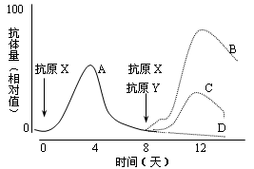

（1）当 细胞表面的抗原识别受体与抗原结合时，该细胞被活化，分化出的 细胞，制造大量的抗体分泌到血液中。
（2）图中表示将抗原注射于兔体内后抗体产生量的变化。当注入抗原X，抗体产生量的变化是曲线A。若第8天，同时注射抗原Y和X，图中表示对抗原Y的抗体产生量是曲线 ；表示对抗原X的抗体产生量是曲线 ，其特点是 。若第8天不注射抗原X，则以后对抗原X的抗体产生量变化的是曲线 。
8．（一）（10分）右图为植物细胞亚显微结构模式图，请据图回答：
（1）植物体细胞杂交技术首先要用 法去除 （用序号表示）
（2）该细胞中含有RNA的结构有 。
（3）在细胞分裂间期，被碱性染料染成深色的结构是
（4）用显微镜观察黑藻细胞的细胞质环流，视野中的叶绿体位于液泡的右方,细胞质环流的方向为逆时针。实际上黑藻细胞中叶绿体的位置和细胞质环流的方向是
A.叶绿体位于液泡的右方,细胞质环流的方向为逆时针
B.叶绿体位于液泡的右方,细胞质环流的方向为顺时针
C.叶绿体位于液泡的左方,细胞质环流的方向为逆时针
D.叶绿体位于液泡的左方,细胞质环流的方向为顺时针
(二)（8分）某同学从《植物生理学》书中查到“幼嫩叶片可产生生长素；生长素可阻止叶柄脱落”的结论，于是他设计了一个实验，想证实该结论。他的实验步骤为：
①取一盆生长状况良好的植物，去掉幼叶的叶片
②观察幼叶叶柄的脱落情况。
(1)请你用所学知识，指出该同学实验设计的不足之处：

(2)给你一定浓度的生长素溶液，空白琼脂块和其地所需条件，利用所学知识，完成改进后的实验设计步骤：
①
②
③

生物答案
1.C 2.B 3.B 4.D 5.D 6.D
7.(一) （1）D
（2）① B 该性状虽然受基因控制，但容易受环境影响
② 表格中没有写明“本人”的性别
（3）①第四组 双眼皮父母的子女出现了性状分离
②AA或Aa

（二）.(1)B淋巴；浆。
（2）C；B；反应快，产生的抗体多； D。

8．（一）(1)酶解法 2
（2）线粒体，叶绿体，核糖体
（3）染色质
（4）C
（二）(1)未摘除顶芽，未设计对照实验；
(2) ①取同一品种长势相同的三株植物，均切除顶芽和切去近顶端一幼叶叶片，保留叶柄，并依次编号为A、B、C。
②在相同适宜条件下培养A、B、C，并作如下处理：取三块相同的琼脂，编号为a、b、c，在a上涂一定浓度的生长素溶液，在b上插上切下的幼叶叶片，c不作处理。将a、b、c切成适宜小块，依次固定在A、B、C三植株切去叶片的叶柄切口处并固定。
③观察A、B、C三植株去叶片的叶柄的脱落情况

